2016届高三年级上学期末质量检测试卷
物 理 试 题
一、选择题：本题共12个小题，每小题4分，共48分。在每小题给出的四个选项中，第1-7题只有一项符合题目要求，第8-12题有多项符合题目要求，全部选对的得4分，选对但不全的得2分，有选错的得0分。
1.如图所示，轻绳通过固定在水平天花板上的轻质光滑的定滑轮和轻质光滑的小动滑轮悬挂着两个物体$m_{1}$和$m_{2}$，绳子另一端固定在天花板上A点，系统处于静止状态。由图可知，下列结论正确的是：（ ）
A. 若将A点沿着天花板缓慢向右移一点，重新平衡后，绳 子的张力将增大
B. 若将A点沿着天花板缓慢向左移一点，重新平衡后，绳子的张力将增大
C. 若将m₂增大一点，则m₂将下降，且一定不可能重新平衡
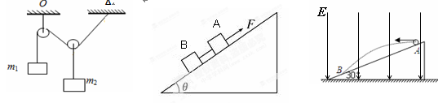
D. 图中要想系统平衡，必须满足的条件是$m_{1}>\frac{m_{2}}{2}$

第1题图 第2题图 第3题图

2. 如图所示，两物体A、B用轻绳连接放在倾角为θ动摩擦因数相同的固定斜面上。用平行于斜面向上的恒力F拉A，使它们沿着斜面向上做匀加速运动，为了增加AB间轻绳上的拉力，下列可行的办法是：（ ）
A. 其它条件不变，仅增大斜面的倾角
B. 其它条件不变，同时增大AB与斜面间的动摩擦因数
C. 其它条件不变，仅增大B的质量
D. 其它条件不变，仅增大A的质量
3. 如图所示，空间有竖直向下的匀强电场E，从倾角30°的斜 面上A点平抛一带电小球，落到斜面上的B点，空气阻力不计，下列说法中正确的是：（ ）
A. 若将平抛初速度减小一半，则小球将落在AB两点的中点
B. 平抛初速度不同，小球落到斜面上时的速度方向与斜面间的夹角不同
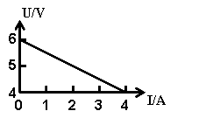
C. 平抛初速度不同，小球落到斜面上时的速度方向与斜面间夹角正切值一定相同，等于2tan30°
D. 若平抛小球的初动能为6J，则落到斜面上时的动能为14J
4. 日常时钟上的秒针和分针相邻两次重合的时间间隔为：（ ）
A. 60s B. 61s C. $\frac{\text{3600}}{\text{59}}s$ D. $\frac{\text{3599}}{\text{60}}s$
5. 测量某电源的电动势和内阻时得到的U-I图像如图所示。用该电源 与三个阻值均为R=3Ω的电阻连接成电路。测得路端电压为4.8V，则电路图应该是：（ ）
第5题图

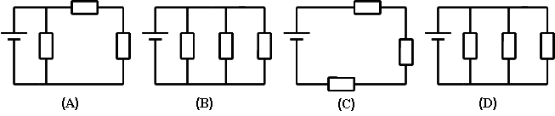

6. 如图所示电路，电源电动势内阻分别为E和r，平行板电容器水平放置，电键Ｓ闭合稳定后，有一带电粒子恰好静止在电容器C中，G为灵敏电流计，下列判断正确的是（ ）
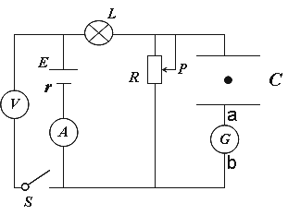
A. 带电粒子带正电
B. 滑动变阻器滑片P向上移动的过程中，电流表示数增大， 电压表示数减小，L变亮
C. 滑动变阻器滑片P向上移动的过程中，粒子向上加速运动， G中有从a向b的电流，粒子电势能减小
D. 断开电键S，粒子将向下做加速运动
7. 一宇航员在地球表面以一定初速度竖直向上抛出一小球，经过时间t落回原处；若他在某星球表面以同样的初速度竖直向上抛同一小球，需经过时间5t小球才落回原处。不计空气阻力，已知该星球的质量是地球质量的$\frac{1}{\text{80}}$，则（ ）
第6题图
A.星球与地球表面处重力加速度之比5:1 B. 星球与地球半径之比1:16
C. 星球与地球密度之比 3:5 D. 星球与地球第一宇宙速度之比$\sqrt{5}\text{:1}0$
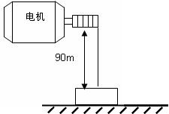
8.高空中距地面90m处有一电动机，额定输出功率为1200w，工作电压可调节。轻质长绳能承受最大拉力为120N，现在用该绳连在电动机上，绳子下端连接地面上质量为m=8kg的物体，从静止开始开动电动机，电动机吊起物体，为了安全并节省时间，下列说法正确的是:( )
A. 应以额定输出功率1200w启动，并保持1200w不变吊起90m所用时间最短
第8题图
B. 应以最大拉力120N使物体匀加速运动一段时间，待达到额定功率1200w后，保持功率不变，用时最短
C. 以最大拉力120N匀加速运动达到90m高所用时间最短
D. 以最大拉力120N从静止开始使物体做匀加速运动的时间只能维持2s
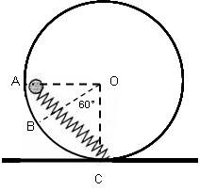
9. 竖直平面内固定着半径为R的光滑圆轨道，如图所示。圆 心为O，A点与圆心等高，C为O点正下方圆周上最低点，B点在AC之间，∠BOC=60°，轻质理想弹簧劲度系数为k，一端固定在C点，另一端固定一小球m₁（可视为质点）。平衡时，恰好静止在A点。若将小球质量改为m₂（可视为质点），则恰好静止在B点（图中未画出），则下列说法正确的是：（ ）
A. $m_{2}=\sqrt{2}m_{1}$
第9题图
B. 小球m₁在A处对轨道的压力大小等于$\sqrt{2}m_{1}g$
C. 小球m₁、m₂在A、B处对轨道的压力大小均等于其重力大小
D. 若撤去弹簧，小球m₂沿轨道下滑到C点时对轨道的压力为2m₂g
10.在地面真空实验室里，一带正电的小微粒在竖直向上的匀强电场E₁中恰好处于静止悬浮状态；若将匀强电场大小突然增加到E₂，方向不变，使微粒向上加速一段时间t，再突然将E₂大小不变，方向改为向下，发现又经过相同时间t，微粒恰好回到原出发点。关于微粒运动情况，下列说法正确的是：（ ）
A. 微粒上行时间等于下行时间
B. 微粒上行加速度等于下行加速度
C. 场强E₁和E₂的大小关系是E₂=2E₁
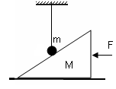
D. 微粒返回出发点的速度大小是向上加速结束时速度大小的2倍
11. 如图所示，轻质细绳悬挂一小球m（可视为质点），三角形物块M放在光滑水平面上。静止时，悬挂小球的绳子恰好竖直，小球与M斜面接触，m和M之间粗糙。现用水平力F使M缓慢向左移动一小段距离，在此过程中小球未离开斜面，下列说法正确的是：（ ）
A. 力F做的功等于m机械能的增量与m与M之间的摩擦产生的热量之和
B. m对M做的功大于M对m做的功
第11题图
C. M对m做的功等于m机械能的增量与摩擦产生的热量之和
D. M对m摩擦力做的功与m对M摩擦力做的功数值相等
12. 位于水平面上的小车支架上有一长为L轻绳悬挂一个质量为m的小球，现以共同速度v₀向右匀速运动，小车的右边有一障碍物，小车撞击障碍物后立即停止运动，小球在以后的运动中（绳不会被拉断），下列说法正确的是：（ ）
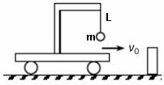
A. 小球能达到的最大高度可能为$\frac{3}{2}L$
B. 小球能上升的最大高度可能为$\frac{v_{0^{2}}}{2g}$
C. 小球能达到的最大高度一定为2L
第12题图
D. 小车撞击瞬间停止，绳对小球的拉力不变
二、填空题（共17分）
13. （9分）某实验小组利用如图甲所示的实验装置来验证钩码和滑块所组成的系统机械能守恒．
（1）实验前要调整气垫导轨底座使之水平：接通气源，将滑块放于气垫导轨上，（未挂钩码前）若 ，则说明导轨水平。
（2）如图乙，用游标卡尺测得遮光条的宽度d= cm，实验时，挂上钩码，将滑块从图示位置由静止释放，由数字计时器读出遮光条通过光电门的时间△t。
（3）实验中还需测量
。通过比较 和 在实验误差允许的范围内相等（用物理量符号表示），即可验证系统的机械能守恒。
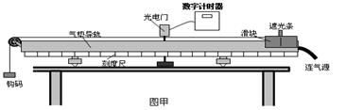
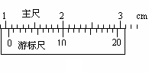
图甲
图乙

14.（8分）利用电压表和电流表测一节干电池的电动势E和内阻r的实验电路如下图。图中R₁为粗调滑动变阻器，R₂为细调滑动变阻器，实验得到的几组数据，如表格中所示。
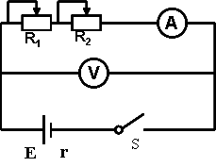
I/mA | U/V
50.0 | 1.35
75.0 | 1.33
100.0 | 1.20
150.0 | 1.05

（1）表格的数据经正确处理后，可以确定电动势E= V，电池内阻r= Ω。（保留两位有效数字）
（2）现有滑动变阻器A：0~10Ω，1A
B：0~50Ω，0.5A
C：0~500Ω，0.5A
那么本实验中滑动变阻器R₁应选用 ，R₂应选用 （填A、B或C）。
三、计算题（共35分，第15题10分，第16题12分，第17题13分。要求有必要的文字说明和完整的解题步骤，只给出结果不得分。）
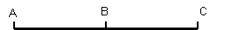
15. 一质点自A到C做匀加速直线运动，B为AC的中点。已知从A到B的平均速度为3m/s，从B到C的平均速度为7m/s。
求：（1）从A到C的平均速度$\bar{v}$；
（2）中点B的速度$v_{B}$
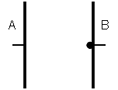
16. 在平行板电容器A、B两极板加上方波电压U_{AB}，电压周期为T，两极间距为d。如图所示，一电子质量m，电量-e（重力不计）自B板附近静止释放。求：
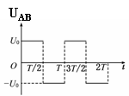
（1）若电子从t=0时刻释放，要使电子打到A板上速度最大，两极间距d应满足什么条件？（2）若两极间距为d，t=0时刻释放的电子经过T时间恰好到达A板，则电子在t=$\frac{T}{6}$时刻从B板附近释放，电子到达A板需要多少时间？
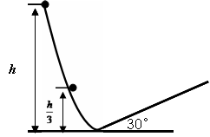
17.光滑曲面与倾角θ=30°的固定粗糙斜面平滑连接，一物体（可视为质点）自光滑曲面高为h处自由下滑到最低点后滑上斜面一定高度又返回到光滑曲面上。已知第二次返回到光滑曲面上达到的最大高度为$\frac{h}{3}$，求：
（1）物体第一次到到光滑曲面最低点时的速度v₁；
（2）物体与斜面之间的动摩擦因数μ；
（3）要使物体不冲出斜面，斜面长度至少为多少？
2016届高三年级上学期末质量检测试卷

高三物试题参考答案及评分标准
一、选择题：本题共12个小题，每小题4分，共48分。在每小题给出的四个选项中，第1-7题只有一项符合题目要求，第8-12题有多项符合题目要求，全部选对的得4分，选对但不全的得2分，有选错的得0分。
1 | 2 | 3 | 4 | 5 | 6 | 7 | 8 | 9 | 10 | 11 | 12
D | C | D | C | A | C | D | BD | CD | CD | AB | AB

二、填空题（共17分）
13（1分）（1）滑块保持静止或者轻推能做匀速直线运动
（2分）（2）1.050cm
（6分）（3）滑块的质量M，钩码的质量m，滑块上的遮光条初位置到光电门的距离L ，
mgL ， $\frac{1}{2}\left(M+m\right){\left(\frac{d}{Δt}\right)}^{2}$
14. （４分）（1）1.5 3.0
（４分）（2） B A
三、计算题（共35分，第15题10分，第16题12分，第17题13分。要求有必要的文字说明和完整的解题步骤，只给出结果不得分。）
15.解：（1）设：AB长为x，
则$\bar{v}=\frac{2x}{t}=\frac{2x}{\frac{x}{3}+\frac{x}{7}}=4\text{.}2m/s$
（2）设：质点从A到B用时$t_{1}$，B到C用时$t_{2}$，
$x=3t_{1}=7t_{2}$ ①
$v_{B}=3+a\frac{t_{1}}{2}$ ②
$7=v_{B}+a\frac{t_{2}}{2}$ ③
由①②③可得：$v_{B}=5\text{.}8m/s$
答：从A到C的平均速度为4.2m/s；中点B的速度为5.8m/s。

16.解：（1）由分析得电子从t=0时刻释放，先向A极板做半个周期的加速，速度达到最大， ∴ d应满足 $d≤\frac{1}{2}\frac{{\text{eU}}_{0}}{\text{md}}(\frac{T}{2})^{2}$
∴$d≤T\sqrt{\frac{{\text{eU}}_{0}}{8m}}$
∴ 两极板间距d应满足$d≤T\sqrt{\frac{{\text{eU}}_{0}}{8m}}$
（2）设电子加速度为$a$，由题意得$d=\frac{1}{2}a(\frac{T}{2})^{2}×2=\frac{1}{4}{\text{aT}}^{2}$
又∵$\frac{T}{6}$时刻释放的电子先做$\frac{T}{3}$时间的匀加速运动的位移$x_{1}=\frac{1}{2}a(\frac{T}{3})^{2}=\frac{1}{\text{18}}{\text{aT}}^{2}$
再做$\frac{T}{3}$时间的匀减速运动位移也为$x_{1}$，
然后反方向做$\frac{T}{6}$时间的匀加速运动的位移$x_{2}=\frac{1}{2}a(\frac{T}{6})^{2}=\frac{1}{\text{72}}{\text{aT}}^{2}$，
继续做反方向的$\frac{T}{6}$时间的匀减速运动也是$x_{2}$，速度减为０，此刻刚好运动一个周期T。
∴ 在1个T内总前进距离为$2(x_{1}−x_{2})=\frac{1}{\text{12}}{\text{aT}}^{2}$,
∴ 根据运动分析可知，电子应在从$\frac{T}{6}$时刻开始计时的第三个周期内撞上A极板。
第2T末电子离A板距离为$d−2×\frac{1}{\text{12}}{\text{aT}}^{2}=\frac{1}{\text{12}}{\text{aT}}^{2}$
再经$\frac{T}{3}$电子离A极板距离为$\frac{1}{\text{12}}{\text{aT}}^{2}−x_{1}=\frac{1}{\text{36}}{\text{aT}}^{2}$，此时电子速度$v=\frac{\text{aT}}{3}$，
在接下来的$\frac{T}{3}$减速运动阶段电子一定会撞上A极板，设这段时间为$t^{'}$，
有 $\frac{1}{\text{36}}{\text{aT}}^{2}=\frac{\text{aT}}{3}t^{'}−\frac{1}{2}at^{}$
∴ $t^{'}=\frac{2−\sqrt{2}}{6}T$
∴ 总时间$t=2T+\frac{T}{3}+\frac{2−\sqrt{2}}{6}=\frac{\text{16}−\sqrt{2}}{6}T$ s
答:电子到达A极板需要$\frac{\text{16}−\sqrt{2}}{6}T$ s
17解：
（1）由机械能守恒定律得：$\text{mgh}=\frac{1}{2}{\text{mv}}_{1^{2}}$ ∴ $v_{1}=\sqrt{2\text{gh}}$
（2）设：第一次沿斜面滑到最低点速度为$v_{2}$，第二次沿斜面滑到最低点速度为$v_{3}$，沿斜面上滑加速度为$a_{1}$，沿斜面下滑加速度为$a_{2}$，第一次滑上斜面长$l_{1}$，第二次滑上斜面长$l_{2}$，
有 $v_{1^{2}}=2a_{1}l_{1}$ ①
$v_{2^{2}}=2a_{2}l_{1}$ ②
$v_{2^{2}}=2a_{1}l_{2}$ ③
$v_{3^{2}}=2a_{2}l_{2}$ ④
由①②③④得：$v_{1^{2}}=\frac{a_{1}^{2}}{a_{2}^{2}}v_{3}^{2}$ ⑤
由牛顿第二定律得： 上滑时 $\text{mg}\text{sin}θ+μ\text{mg}\text{cos}θ={\text{ma}}_{1}$ ⑥
下滑时 $\text{mg}\text{sin}θ−μ\text{mg}\text{cos}θ={\text{ma}}_{2}$ ⑦
又∵ $\text{mgh}=\frac{1}{2}{\text{mv}}_{1^{2}}$ ⑧
$\frac{\text{mgh}}{3}=\frac{1}{2}{\text{mv}}_{3^{2}}$ ⑨
由⑤⑥⑦⑧⑨得：$μ=\frac{\sqrt{3}−1}{\sqrt{3}+3}$
（3） 代入$μ=\frac{\sqrt{3}−1}{\sqrt{3}+3}$，第一次上滑加速度$a_{1}=\frac{3}{3+\sqrt{3}}g$
∴ 斜面长至少$l_{1}=\frac{v_{1}^{2}}{2a_{1}}=\frac{3+\sqrt{3}}{3}h$

